소프트웨어 요구사항 명세서
Software Requirements Specification (SRS)
(Interior Finish Cost & Energy Analysis)
팀 이름 | Trillion
작성자 | 박봉현
문서 버전 | v1.0
작성일 | 2026. 10. 06.

개정 이력
버전 | 날짜 | 변경자 | 변경 내용 | 변경 사유
v1.0 | 2026.10.06 | 박봉현 | 최초 작성 | -
목차
1. 서론 4
1.1 목적 4
1.2 범위 4
1.3 용어 정의 및 약어 5
1.4 참고 문서 5
1.5 작성 규칙 5
1.6 문서 구성 6
2. 제품 개요 8
2.1 제품 관점 8
2.2 제품 기능 8
2.3 사용자 특성 9
2.4 제약 조건 9
2.5 가정 및 의존성 9
2.6 요구사항 단계별 배분 10
3. 기능 요구사항 11
3.1 기능 요구사항 목록 11
3.2 기능 요구사항 상세 12
4. 외부 인터페이스 요구사항 14
4.1 사용자 인터페이스 14
4.2 하드웨어 인터페이스 14
5. 비기능 요구사항 15
6. 데이터 요구사항 16
7. 검증 17
7.1 검증 방법 17
7.2 요구사항 추적 매트릭스 17
8. 변경 관리 19
9. 검토 및 승인 19
부록 20
부록 A. 참고 자료 20
부록 B. 품질 점검표 20

1. 서론

1.1 목적
본 문서는 Interior Finish Cost & Energy Analysis 프로젝트의 소프트웨어 요구사항을 정의하는 것을 목적으로 한다.
본 시스템은 사용자가 사전 정의된 Room Type을 선택한 후 3D 공간에서 벽, 바닥, 천장, 조명, 블라인드, 커튼 등의 실내 마감 및 설비 항목을 선택, 변경, 제거할 수 있도록 한다.
시스템은 사용자의 선택 내용을 기반으로 견적 금액을 실시간 산출하고 적용된 자재의 열성능을 반영하여 예상 연간 에너지 사용량, 에너지 비용, 기준안 대비 절감액, 투자 회수기간을 계산한다.
본 문서는 프로젝트 기획, UI 설계, Unity 개발, 데이터 구성, 테스트 과정에서 기준 문서로 사용한다.
팀원은 기능 구현 범위, 입력 조건, 처리 조건, 출력 조건, 성능 기준, 검증 방법을 본 문서에 따라 확인한다.

1.2 범위
제품의 이름, 제품이 하는 일과 하지 않는 일, 대상 사용자, 제품의 가치와 목표를 요약한다. 세부 요구사항은 3장 이후에 기술한다.
제품 이름 | Interior Finish Cost & Energy Analysis
대상 사용자 | 실내 마감재 선택에 따른 시공 비용과 에너지 성능 변화를 비교하려는 일반 사용자, 설계 및 시공 검토 사용자
제품이 하는 일 | 사전 정의된 Room Type을 선택하고 3D 공간을 1인칭 시점으로 확인할 수 있다.  벽, 바닥, 천장, 조명, 블라인드, 커튼 항목을 선택, 변경, 제거할 수 있다.  선택한 제품의 단가와 적용 면적 또는 수량을 기준으로 견적을 계산한다.  선택한 마감재의 열성능 데이터를 이용하여 열저항과 열관류 특성을 계산하고 예상 연간 에너지 사용량과 에너지 비용을 산출한다.  기준안과 선택안을 비교하여 예상 절감액과 투자 회수기간을 제공한다.
제품이 하지 않는 일 | 건물 전체 설계, 구조 설계, 가구 배치, 실제 시공 계약 견적, 건축 인허가용 에너지 해석, 정밀 열유체 해석은 수행하지 않는다.  제품에서 제공하는 에너지 사용량과 비용은 입력 데이터와 단순화된 계산식을 이용한 추정값으로 제공한다.
제품의 가치와 목표 | 사용자가 실내 마감재의 디자인과 가격뿐만 아니라 열성능과 에너지 비용까지 함께 비교할 수 있도록 한다.  마감재 선택에 따른 초기 시공비와 장기 에너지 비용의 차이를 시각적으로 확인하고 경제적인 선택을 지원하는 것을 목표로 한다.

1.3 용어 정의 및 약어
용어 / 약어 | 정의
SRS | Software Requirements Specification, 소프트웨어 요구사항 명세서
Room Type | 시스템에서 사용자가 선택할 수 있도록 사전에 제작한 방 유형을 의미한다.
Configurator | 사용자가 벽, 바닥, 천장, 조명, 블라인드, 커튼 항목을 선택하고 변경하는 기능을 의미한다.
마감재 | 벽, 바닥, 천장 등에 적용되는 실내 마감용 자재를 의미한다.
열전도율 | 재료가 열을 전달하는 정도를 나타내는 값이며 단위는 W/mK를 사용한다.
열저항 | 재료가 열의 이동을 저항하는 정도를 나타내는 값이며 재료 두께와 열전도율을 이용하여 계산한다.
열관류율 | 벽체와 같은 구성체를 통해 열이 전달되는 정도를 나타내는 값이며 단위는 W/㎡K를 사용한다.
연간 에너지 사용량 | 설정된 실내외 조건과 열성능 데이터를 기반으로 계산한 예상 냉난방 에너지 사용량을 의미한다.
에너지 비용 | 예상 연간 에너지 사용량에 설정된 에너지 단가를 적용하여 계산한 예상 비용을 의미한다.
기준안 | 마감재와 설비가 추가되지 않은 기본 상태 또는 비교 기준으로 설정한 구성을 의미한다.
선택안 | 사용자가 마감재와 설비 항목을 선택하여 구성한 상태를 의미한다.
투자 회수기간 | 선택안의 추가 투자비를 연간 예상 에너지 절감액으로 나누어 계산한 비용 회수 예상 기간을 의미한다.
Finish | 마감재를 뜻한다.

1.4 참고 문서
번호 | 문서명 | 발행처 / 출처 | 날짜
1 | 마감재 제품 기술자료 및 시험성적서 | 각 제조사 | 제품별 상이

1.5 작성 규칙

요구사항 표현과 우선순위
모든 요구사항은 한 문장에 하나의 내용만 담고, 아래 표현과 우선순위를 사용한다.
표현 | 의미 | 우선순위
~해야 한다 | 반드시 구현하는 필수 요구사항 | Must
~하는 것이 좋다 | 구현이 바람직하나 일정에 따라 미룰 수 있는 요구사항 | Should
~할 수 있다 | 여유가 있을 때 구현하는 선택 요구사항 | Could

요구사항 ID 체계
구분 | ID 형식 | 예
기능 요구사항 | FR-번호 | FR-01
비기능 요구사항 | NFR-번호 | NFR-01
화면(사용자 인터페이스) | UI-번호 | UI-01
테스트 케이스 | TC-번호 | TC-01

모호한 표현 금지
"대략", "일반적으로", "적절히", "빠르게", "등"과 같은 표현, "/"로 묶은 표현, 이중 부정문을 쓰지 않는다. 측정 가능한 숫자와 조건으로 기술한다.
수정 전 | 수정 후
시스템은 빠르게 응답해야 한다. | 시스템은 요청의 95% 이상을 2초 이내에 응답해야 한다.
사용자 친화적인 화면이어야 한다. | 사용자는 3번 이내의 클릭으로 주요 기능에 접근할 수 있어야 한다.
이름, 주소 등 회원 정보를 입력받는다. | 회원가입 시 이메일, 비밀번호, 닉네임의 3개 항목을 입력받는다.

1.6 문서 구성
본 문서는 프로젝트의 전체 요구사항을 다음과 같이 구성한다.
2장에서는 제품의 목적, 주요 기능, 사용자, 제약 조건을 설명한다.
3장에서는 Room 선택, 마감재 변경, 견적 계산, 에너지 분석과 관련된 기능 요구사항을 정의한다.
4장에서는 사용자 인터페이스와 하드웨어 인터페이스를 정의한다.
5장에서는 성능, 사용성, 호환성과 같은 비기능 요구사항을 정의한다.
6장에서는 Room 정보, 마감재 정보, 가격 정보, 열성능 데이터에 대한 요구사항을 정의한다.
7장에서는 각 요구사항의 검증 방법과 테스트 기준을 정의한다.
8장과 9장에서는 요구사항 변경 절차와 문서 검토 및 승인 절차를 정의한다.

2. 제품 개요
본 시스템은 사용자가 사전에 정의된 Room Type을 선택하고, 3D 공간에서 벽, 바닥, 천장, 조명, 블라인드, 커튼을 선택하여 공간 구성을 변경할 수 있는 프로그램이다.
선택한 항목은 Room에 즉시 반영되며, 제품 단가와 적용 면적 또는 수량을 기준으로 예상 견적을 계산한다.
또한 선택한 마감재의 열성능 정보를 이용하여 예상 연간 에너지 사용량과 에너지 비용을 산출하고, 기준안과 비교하여 예상 절감액과 투자 회수기간을 제공한다.
본 시스템은 사용자가 실내 마감 선택에 따른 초기 비용과 장기 에너지 비용의 변화를 함께 확인할 수 있도록 지원하는 것을 목적으로 한다.

2.1 제품 관점
본 시스템은 Unity 기반의 독립 실행형 3D 프로그램으로 구성한다.
사용자는 사전에 제작된 Room Type을 선택한 후 해당 공간을 1인칭 시점으로 이동하며 실내 마감 항목을 변경할 수 있다.
시스템은 사용자의 선택 정보를 내부 제품 데이터와 연결하여 Room의 시각적 상태를 변경하고 견적 금액, 열성능, 예상 연간 에너지 사용량, 에너지 비용, 투자 회수기간을 계산한다.
본 시스템은 외부 서버나 별도 하드웨어 연동 없이 PC 환경에서 단독으로 실행하는 것을 기본으로 한다.
시스템 구성 흐름
사용자
→ Room Type 선택
→ 3D Room 진입
→ 벽, 바닥, 천장, 조명, 블라인드, 커튼 선택
→ 견적 계산
→ 열성능 계산
→ 연간 에너지 사용량 및 비용 계산
→ 투자 회수기간 확인

유사 제품 비교
제품 | 공통점 | 차이점
3D 인테리어 Configurator | 공간 내 마감재와 제품을 선택하고 시각적으로 변경할 수 있다. | 본 시스템은 마감 변경 결과와 함께 견적과 에너지 성능을 계산한다.
건물 에너지 해석 프로그램 | 건물의 열성능과 에너지 사용량을 분석할 수 있다. | 본 시스템은 전문 설계용 해석보다 사용자의 마감재 선택에 따른 비용과 에너지 변화 비교에 초점을 둔다.

2.2 제품 기능
본 시스템은 사용자가 Room Type을 선택한 후 3D 공간에서 실내 마감 항목을 변경하고, 그 결과에 따른 견적과 에너지 성능을 확인할 수 있도록 한다.
주요 기능은 다음과 같다.
- 사전 정의된 Room Type 선택
- 1인칭 시점의 Room 내부 이동
- 벽 마감재 선택 및 변경
- 바닥 마감재 선택 및 변경
- 천장 마감재 선택 및 변경
- 조명 선택 및 변경
- 블라인드 선택, 변경 및 제거
- 커튼 선택, 변경 및 제거
- 선택 항목의 실시간 견적 계산
- 마감재 열성능 계산
- 예상 연간 에너지 사용량 산출
- 예상 연간 에너지 비용 산출
- 기준안 대비 예상 절감액 계산
- 추가 투자비에 대한 투자 회수기간 계산
- 선택 항목과 분석 결과 초기화

2.3 사용자 특성
사용자 유형 | 특성 | 주요 사용 기능
일반 사용자 | 실내 마감재를 비교하고 예상 비용과 에너지 성능을 확인하려는 사용자 | Room Type 선택, 마감재 변경, 견적 확인, 에너지 분석 결과 확인
설계 및 시공 검토 사용자 | 마감재 선택에 따른 비용과 열성능 변화를 비교하려는 사용자 | 제품별 가격 비교, 열성능 확인, 연간 에너지 비용 비교, 투자 회수기간 확인

2.4 제약 조건
구분 | 내용
일정 | 개발 기간은 6일로 제한한다.
기술 | Unity 기반으로 개발하며 Windows PC 환경에서 실행한다.
분석 정확도 | 연간 에너지 사용량과 에너지 비용은 단순화된 계산식과 입력 조건을 기반으로 한 추정값으로 제공한다.
범위 | 건물 전체 설계, 구조 설계, 가구 배치, 정밀 열유체 해석, 건축 인허가용 에너지 해석은 포함하지 않는다.

2.5 가정 및 의존성
- 사용자는 Windows PC에서 프로그램을 실행한다.
- 사용자는 사전에 정의된 Room Type 중 하나를 선택하여 사용한다.
- 각 Room Type의 바닥 면적, 벽 면적, 천장 면적, 창 면적은 사전에 입력된 값을 사용한다.
- 마감재의 가격, 두께, 열전도율, 열성능 데이터는 제조사 자료, 시험성적서, 표준 자료 또는 추정값을 사용한다.
- 외기 온도, 실내 설정 온도, 냉난방 효율, 전력 단가는 시스템에 사전 설정된 기준값을 사용한다.
- 연간 에너지 사용량과 에너지 비용은 정밀 해석이 아닌 추정값으로 제공한다.
- 외부 서버, 실시간 API, 별도 센서 및 하드웨어와의 연동은 사용하지 않는다.

2.6 요구사항 단계별 배분
단계 | 요구사항 ID | 목표 시기
1차 | FR-01 ~ FR-09 | 3일차
2차 | FR-10 ~ FR-14 | 5일차
3차 | FR-15 ~ FR-16, NFR 전체 | 6일차

3. 기능 요구사항
본 장에서는 시스템이 수행해야 하는 기능을 정의한다. 각 요구사항은 입력, 처리, 출력이 명확하도록 작성하며 테스트를 통해 충족 여부를 확인할 수 있어야 한다.

3.1 기능 요구사항 목록
ID | 요구사항 | 우선순위 | 비고
FR-01 | 사용자는 사전에 정의된 Room Type 중 하나를 선택할 수 있어야 한다. | Must
FR-02 | 시스템은 선택된 Room Type을 3D 공간에 표시해야 한다. | Must
FR-03 | 사용자는 1인칭 시점으로 Room 내부를 이동할 수 있어야 한다. | Must
FR-04 | 사용자는 벽 마감재를 선택, 변경, 제거할 수 있어야 한다. | Must
FR-05 | 사용자는 바닥 마감재를 선택, 변경, 제거할 수 있어야 한다. | Must
FR-06 | 사용자는 천장 마감재를 선택, 변경, 제거할 수 있어야 한다. | Must
FR-07 | 사용자는 조명 항목을 선택, 변경, 제거할 수 있어야 한다. | Must
FR-08 | 사용자는 블라인드와 커튼 항목을 선택, 변경, 제거할 수 있어야 한다. | Must
FR-09 | 시스템은 선택한 제품의 단가, 적용 면적, 수량을 기준으로 견적 금액을 계산해야 한다. | Must
FR-10 | 시스템은 선택한 마감재의 두께와 열전도율을 이용하여 열저항을 계산해야 한다. | Must
FR-11 | 시스템은 Room의 열성능과 설정된 환경 조건을 이용하여 예상 연간 에너지 사용량을 계산해야 한다. | Must
FR-12 | 시스템은 예상 연간 에너지 사용량을 에너지 비용으로 환산해야 한다. | Must
FR-13 | 시스템은 기준안과 선택안의 예상 연간 에너지 비용 차이를 계산해야 한다. | Must
FR-14 | 시스템은 추가 투자비와 예상 연간 절감액을 이용하여 투자 회수기간을 계산해야 한다. | Must
FR-15 | 사용자는 선택한 마감 항목과 계산 결과를 초기 상태로 되돌릴 수 있어야 한다. | Should
FR-16 | 시스템은 최종 견적과 에너지 분석 결과를 하나의 요약 화면으로 제공하는 것이 좋다. | Should

3.2 기능 요구사항 상세

FR-01 ~ FR-08 Room 선택 및 3D Configurator
요구사항 ID / 이름 | FR-01 ~ FR-08 / Room 선택 및 3D Configurator
목적 | 사용자가 사전에 정의된 Room Type을 선택하고 3D 공간에서 실내 마감 항목을 변경할 수 있도록 한다.
사용자 | 일반 사용자
사전 조건 | 프로그램이 실행된 상태이다.
입력 | Room Type, 벽 마감재, 바닥 마감재, 천장 마감재, 조명, 블라인드, 커튼 선택
처리 (동작 순서) | 1. 선택한 Room을 3D 공간에 표시한다.  2. 사용자가 Room 내부를 1인칭 시점으로 이동할 수 있도록 한다.  3. 선택한 마감재와 설비를 Room에 반영한다.
출력 (화면 변화) | 선택한 Room과 적용된 마감 상태를 3D 화면에 표시한다.
예외 처리 | Room 또는 제품 데이터가 없는 경우 해당 항목을 적용하지 않고 오류 메시지를 표시한다.
인수 기준 | Room 선택과 마감 항목 변경 결과가 3D 공간에 정상적으로 반영되어야 한다.
검증 방법 | 테스트, 시연
우선순위 | Must
관련 화면 | UI-01, UI-02, UI-03

FR-09 견적 계산
요구사항 ID / 이름 | FR-09 / 견적 계산
목적 | 사용자가 선택한 마감재와 설비의 예상 비용을 실시간으로 확인할 수 있도록 한다.
사용자 | 일반 사용자
사전 조건 | Room Type이 선택된 상태이다.
입력 | 제품 단가, 시공비, 적용 면적, 수량
처리 (동작 순서) | 1. 선택한 제품의 비용을 계산한다.  2. 각 항목의 금액을 합산한다.  3. 제품 변경 또는 제거 시 총 견적을 다시 계산한다.
출력 (화면 변화) | 항목별 예상 비용과 총 견적 금액을 표시한다.
예외 처리 | 가격 또는 적용 면적 데이터가 없는 제품은 견적에 포함하지 않고 오류 상태를 표시한다.
인수 기준 | 제품 추가, 변경, 제거 후 1초 이내에 견적 금액이 정상적으로 갱신되어야 한다.
검증 방법 | 테스트, 측정
우선순위 | Must
관련 화면 | UI-03, UI-04

FR-10 ~ FR-16 에너지 성능 및 결과 분석
요구사항 ID / 이름 | FR-10 ~ FR-16 / 에너지 성능 및 결과 분석
목적 | 선택한 마감재가 Room의 에너지 성능과 비용에 미치는 영향을 확인할 수 있도록 한다.
사용자 | 일반 사용자
사전 조건 | Room 데이터와 제품의 열성능 데이터가 등록된 상태이다.
입력 | 마감재 두께, 열전도율, Room 면적, 실내외 온도 조건, 냉난방 효율, 에너지 단가
처리 (동작 순서) | 1. 마감재의 열저항을 계산한다.  2. Room의 열성능을 계산한다.  3. 예상 연간 에너지 사용량을 산출한다.  4. 에너지 사용량을 비용으로 환산한다.  5. 기준안과 비교하여 예상 절감액과 투자 회수기간을 계산한다.  6. 초기화 실행 시 선택 항목과 계산 결과를 초기 상태로 되돌린다.  7. 최종 결과 화면에 선택 항목과 견적 및 에너지 분석 결과를 표시한다.
출력 (화면 변화) | 열성능, 예상 연간 에너지 사용량, 연간 에너지 비용, 예상 절감액, 투자 회수기간을 표시한다.
예외 처리 | 열성능 데이터 또는 필수 계산값이 없는 경우 해당 결과를 표시하지 않고 누락된 데이터를 안내한다.
인수 기준 | 시스템의 계산 결과가 동일한 입력값을 사용한 기준 계산 결과와 일치해야 한다.
검증 방법 | 테스트
우선순위 | Must, Should
관련 화면 | UI-03, UI-05, UI-06

4. 외부 인터페이스 요구사항

4.1 사용자 인터페이스
화면 ID | 화면 이름 | 주요 구성 요소 | 관련 요구사항
UI-01 | Room 선택 화면 | 사용자가 사전에 정의된 Room Type을 선택한다. | FR-01
UI-02 | 3D Room 화면 | 선택한 Room을 표시하고 1인칭 시점으로 내부를 이동한다. | FR-02 ~ FR-03
UI-03 | 마감재 선택 화면 | 벽, 바닥, 천장, 조명, 블라인드, 커튼을 선택하고 변경하며 초기화할 수 있다. | FR-04 ~ FR-08, FR-15
UI-04 | 견적 화면 | 항목별 금액과 총 견적 금액을 표시한다. | FR-09
UI-05 | 에너지 분석 화면 | 열성능, 연간 에너지 사용량, 에너지 비용, 절감액, 투자 회수기간을 표시한다. | FR-10 ~ FR-14
UI-06 | 결과 요약 화면 | 선택 항목과 견적, 에너지 분석 결과를 종합하여 표시한다. | FR-16

[Sample Image]

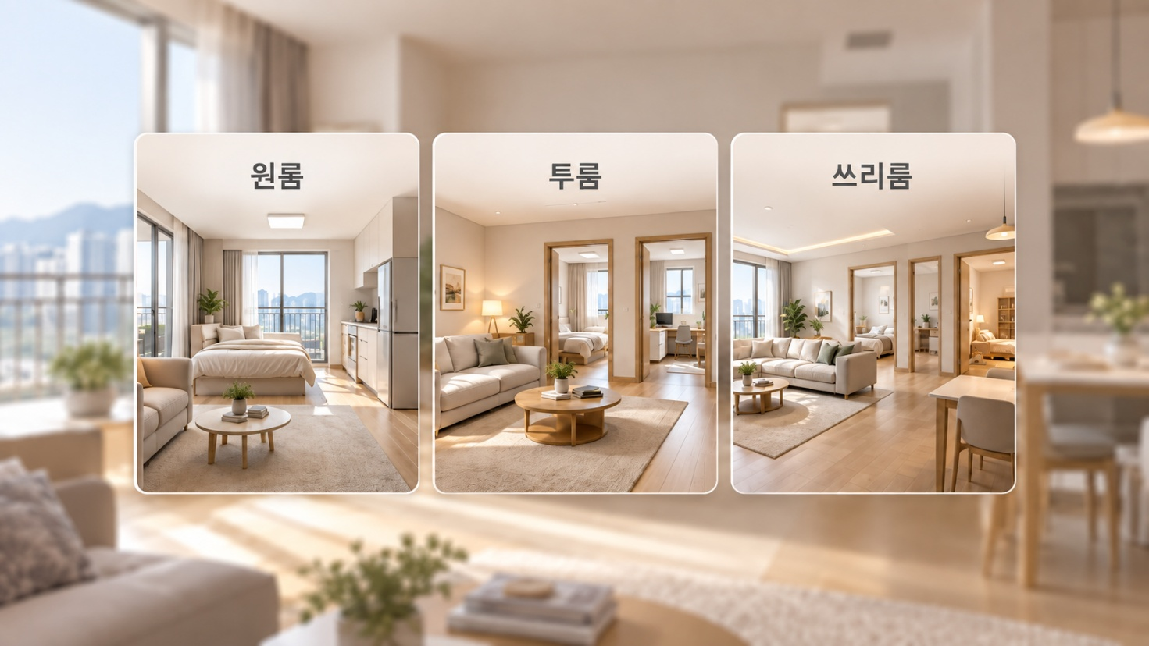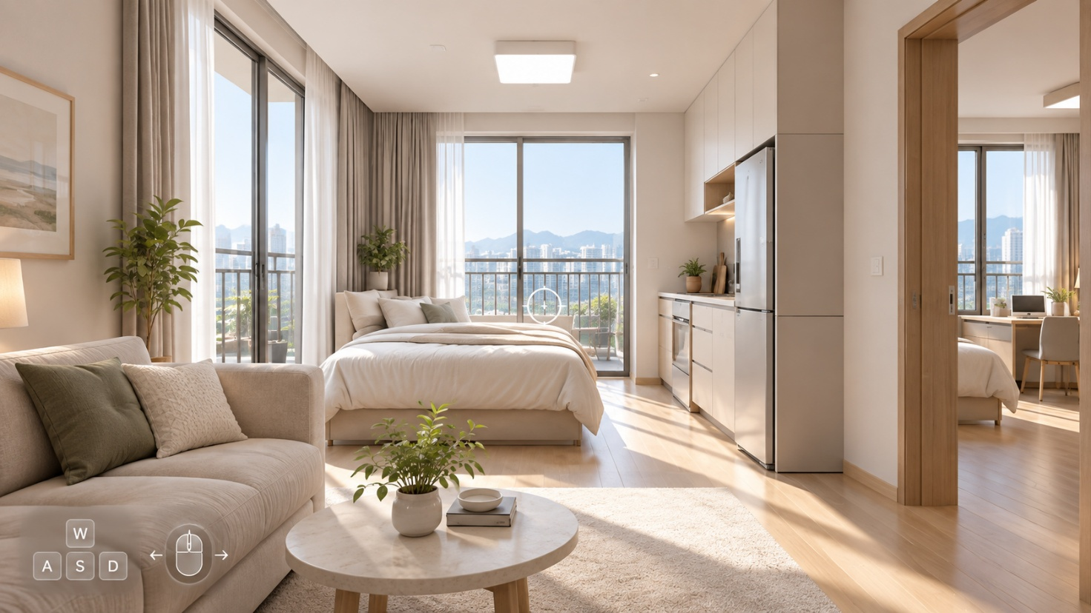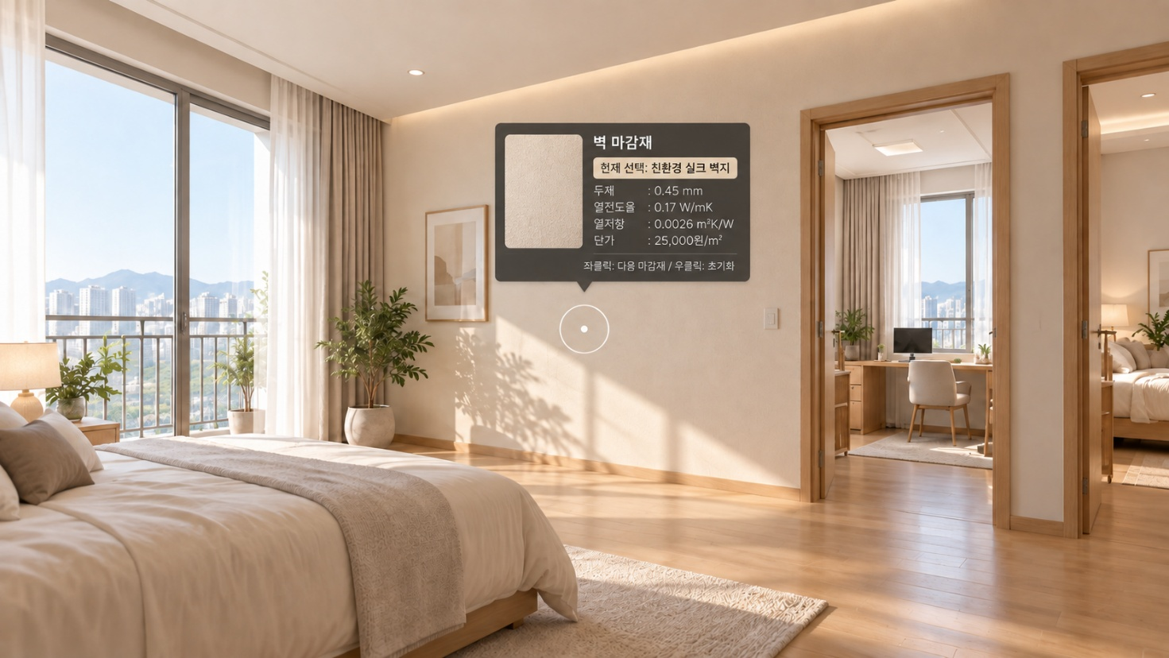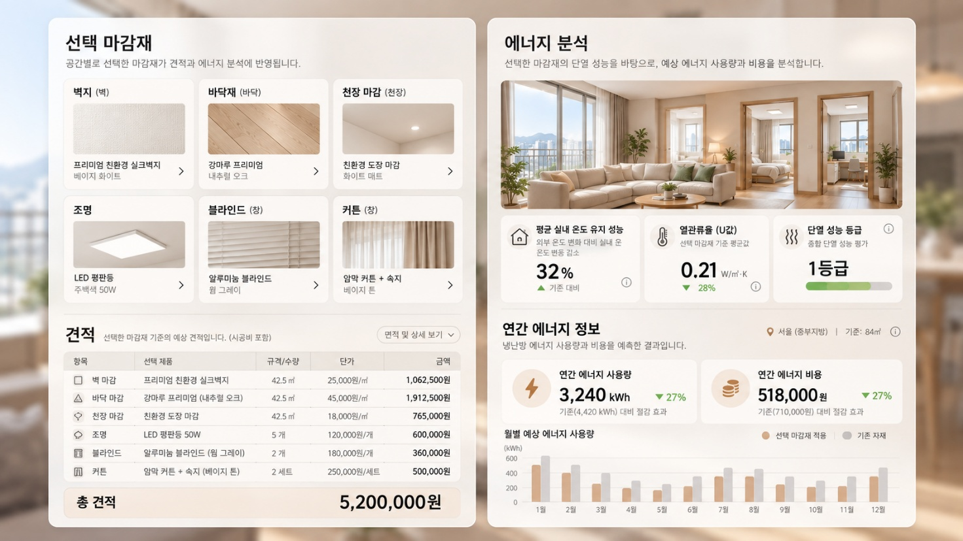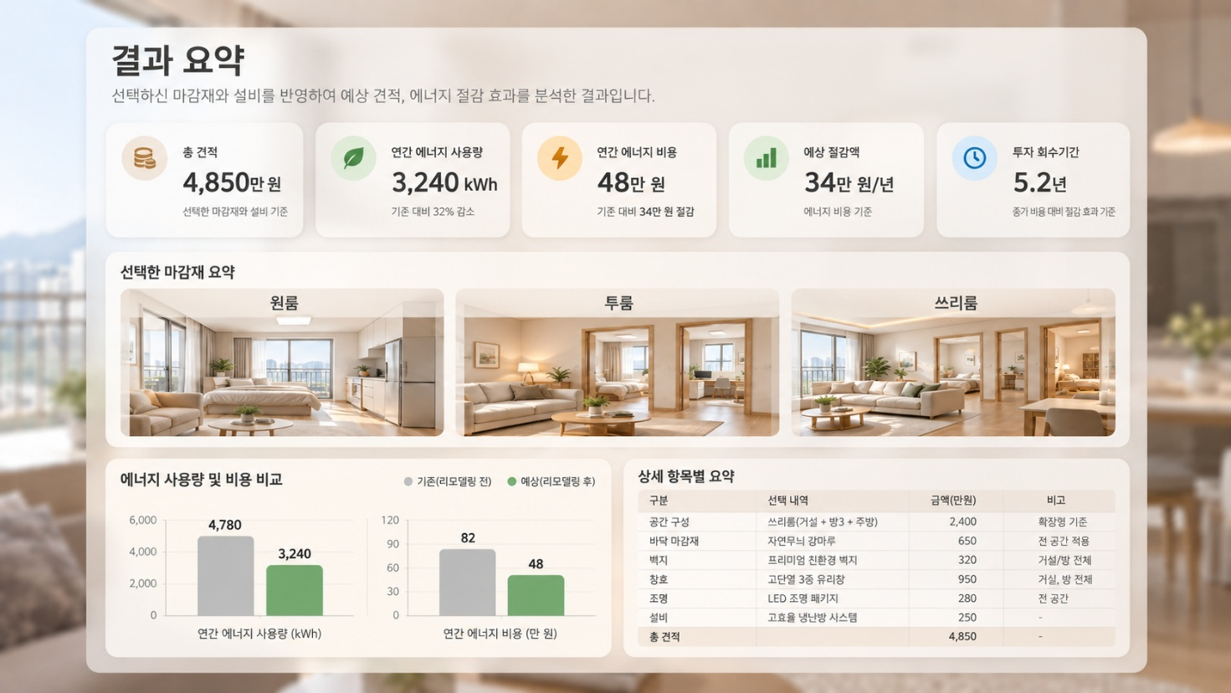

4.2 하드웨어 인터페이스
본 시스템은 별도의 외부 하드웨어와 연동하지 않는다. 일반적인 Windows PC 환경에서 실행하며 키보드, 마우스, 모니터를 사용한다.
관련 요구사항: FR-01 ~ FR-16

5. 비기능 요구사항
ID | 구분 | 요구사항 | 기준치 | 검증 방법
NFR-01 | 성능 | Room Type 선택 후 3D Room 표시 시간 | 3초 이내 | 측정
NFR-02 | 성능 | 마감재 또는 설비 변경 후 화면 및 견적 반영 시간 | 1초 이내 | 측정
NFR-03 | 성능 | 3D Room 실행 중 화면 처리 성능 | 평균 30 FPS 이상 | 측정
NFR-04 | 사용성 | 주요 기능 접근 단계 | Room 선택 후 마감재 선택 화면까지 3회 이내의 입력 | 테스트
NFR-05 | 사용성 | 3D 이동과 UI 조작 간 입력 충돌 방지 | UI 조작 중 1인칭 카메라 회전이 발생하지 않아야 함 | 시연
NFR-06 | 호환성 | 지원 운영체제 | Windows 10 및 Windows 11 | 시연
NFR-07 | 신뢰성 | 동일 입력값에 대한 계산 결과 일관성 | 동일한 입력값 사용 시 동일한 견적 및 에너지 계산 결과 출력 | 테스트
NFR-08 | 신뢰성 | 데이터 누락 시 프로그램 안정성 | 제품 데이터가 누락되어도 프로그램이 종료되지 않고 오류를 표시 | 테스트
NFR-09 | 유지보수성 | Room Type 및 제품 데이터 추가 구조 | 기존 주요 계산 코드 수정 없이 데이터 항목 추가 가능 | 검사
NFR-10 | 확장성 | 마감재 제품 데이터 추가 | 각 마감 분류별로 새로운 제품 데이터를 추가할 수 있어야 함 | 검사

6. 데이터 요구사항
데이터 | 주요 항목 | 보관 기간 / 규칙 | 관련 요구사항
Room | Room ID, Room 이름, 바닥 면적, 벽 면적, 천장 면적, 창 면적, 체적 | 프로젝트 내에서 지속 보관하며 Room ID는 중복되지 않아야 한다. | FR-01 ~ FR-03
마감재 | 제품 ID, 제품명, 분류, 단가, 두께, 열전도율, 열성능 출처 | 프로젝트 내에서 지속 보관하며 제품 ID는 중복되지 않아야 한다. 열성능 데이터가 없는 경우 해당 계산에서 제외한다. | FR-04 ~ FR-06, FR-09, FR-10
설비 | 제품 ID, 제품명, 분류, 단가, 수량, 열성능 보정값 | 프로젝트 내에서 지속 보관하며 조명, 블라인드, 커튼 데이터를 구분하여 관리한다. | FR-07 ~ FR-09
에너지 기준값 | 실내 설정 온도, 외기 기준 온도, 냉난방 효율, 연간 사용 시간, 에너지 단가 | 프로그램 실행에 필요한 기본값으로 유지하며 계산 전 유효한 값인지 확인한다. | FR-11 ~ FR-14
사용자 선택 정보 | 선택 Room, 선택 마감재, 선택 설비, 적용 수량 | 프로그램 실행 중 임시 보관하며 초기화 또는 프로그램 종료 시 제거한다. | FR-01 ~ FR-09, FR-15
계산 결과 | 총 견적, 열성능, 연간 에너지 사용량, 연간 에너지 비용, 절감액, 투자 회수기간 | 사용자 선택 변경 시 다시 계산하며 프로그램 종료 시 별도로 저장하지 않는다. | FR-09 ~ FR-16

7. 검증

7.1 검증 방법
각 요구사항은 아래 방법 중 하나 이상으로 충족 여부를 확인한다.
방법 | 설명
테스트 | 정해진 입력으로 시스템을 실행하여 결과가 기대값과 같은지 확인한다.
시연 | 기능을 직접 실행해 보이며 동작을 확인한다.
검사 | 문서, 화면, 코드, 설정을 살펴보고 요구사항 충족 여부를 확인한다.
측정 | Room 표시 시간, 마감재 변경 반영 시간, FPS 등의 수치를 측정하여 기준치와 비교한다.

7.2 요구사항 추적 매트릭스
요구사항 ID | 테스트 케이스 ID | 테스트 내용 | 결과
FR-01 | TC-01 | Room Type을 선택했을 때 선택한 Room 데이터가 정상적으로 불러와지는지 확인 | 미실시
FR-02 | TC-02 | 선택한 Room이 3D 공간에 정상적으로 표시되는지 확인 | 미실시
FR-03 | TC-03 | 키보드와 마우스를 이용하여 Room 내부를 1인칭 시점으로 이동할 수 있는지 확인 | 미실시
FR-04 | TC-04 | 벽 마감재를 선택, 변경, 제거했을 때 벽에 정상적으로 반영되는지 확인 | 미실시
FR-05 | TC-05 | 바닥 마감재를 선택, 변경, 제거했을 때 바닥에 정상적으로 반영되는지 확인 | 미실시
FR-06 | TC-06 | 천장 마감재를 선택, 변경, 제거했을 때 천장에 정상적으로 반영되는지 확인 | 미실시
FR-07 | TC-07 | 조명을 선택, 변경, 제거했을 때 Room과 견적에 정상적으로 반영되는지 확인 | 미실시
FR-08 | TC-08 | 블라인드와 커튼을 선택, 변경, 제거했을 때 정상적으로 반영되는지 확인 | 미실시
FR-09 | TC-09 | 제품의 단가, 적용 면적, 수량을 기준으로 예상 견적이 정확하게 계산되는지 확인 | 미실시
FR-10 | TC-10 | 마감재의 두께와 열전도율을 입력했을 때 열저항이 기준 계산식과 동일하게 계산되는지 확인 | 미실시
FR-11 | TC-11 | Room 정보와 열성능 조건을 적용했을 때 예상 연간 에너지 사용량이 계산되는지 확인 | 미실시
FR-12 | TC-12 | 연간 에너지 사용량과 에너지 단가를 이용하여 연간 에너지 비용이 정확하게 계산되는지 확인 | 미실시
FR-13 | TC-13 | 기준안과 선택안의 에너지 비용 차이를 이용하여 예상 절감액이 정확하게 계산되는지 확인 | 미실시
FR-14 | TC-14 | 추가 투자비와 예상 연간 절감액을 이용하여 투자 회수기간이 정확하게 계산되는지 확인 | 미실시
FR-15 | TC-15 | 초기화 실행 시 선택한 제품과 계산 결과가 초기 상태로 복원되는지 확인 | 미실시
FR-16 | TC-16 | 최종 결과 화면에 선택 제품, 총 견적, 에너지 사용량, 비용, 절감액, 투자 회수기간이 정상적으로 표시되는지 확인 | 미실시
NFR-01 | TC-17 | Room Type 선택 후 3D Room이 3초 이내에 표시되는지 측정 | 미실시
NFR-02 | TC-18 | 마감재 또는 설비 변경 후 화면과 견적이 1초 이내에 갱신되는지 측정 | 미실시
NFR-03 | TC-19 | 3D Room 내부 이동 중 평균 프레임이 30 FPS 이상 유지되는지 측정 | 미실시
NFR-04 | TC-20 | Room 선택 후 주요 마감재 선택 기능까지 3회 이내의 입력으로 접근 가능한지 확인 | 미실시
NFR-05 | TC-21 | UI 조작 중 1인칭 카메라가 의도하지 않게 회전하거나 이동하지 않는지 확인 | 미실시
NFR-06 | TC-22 | Windows 10과 Windows 11 환경에서 프로그램이 정상 실행되는지 확인 | 미실시
NFR-07 | TC-23 | 동일한 입력값을 반복 적용했을 때 동일한 견적 및 에너지 계산 결과가 출력되는지 확인 | 미실시
NFR-08 | TC-24 | 제품 데이터가 누락된 상태에서도 프로그램이 종료되지 않고 오류 상태를 표시하는지 확인 | 미실시
NFR-09 | TC-25 | 기존 주요 계산 코드 수정 없이 새로운 Room Type을 추가할 수 있는지 확인 | 미실시
NFR-10 | TC-26 | 기존 주요 계산 코드 수정 없이 새로운 마감재 제품 데이터를 추가할 수 있는지 확인 | 미실시

8. 변경 관리
- 변경 요청은 팀 내 협업 문서 또는 회의 내용을 통해 기록한다. 변경 요청에는 대상 요구사항 ID, 변경 내용, 변경 사유를 작성한다.
- 변경 내용은 팀원 간 협의를 통해 적용 여부를 결정하며, 개발 일정과 구현 난이도에 큰 영향을 주는 변경은 우선순위를 다시 검토한다.
- 승인된 변경사항은 SRS 문서와 관련 기능 구현 내용에 반영하고, 필요한 경우 관련 테스트 케이스도 함께 수정한다.
- 변경 이력에는 변경 날짜, 변경자, 변경 대상, 변경 내용, 변경 사유를 기록한다.

9. 검토 및 승인
역할 | 이름 | 검토 버전 | 확인일 | 서명
작성자
검토자 / 승인자(PM)

부록
본문을 이해하고 시스템의 데이터 출처와 품질 기준을 확인하기 위해 필요한 참고 자료와 품질 점검 항목을 정리한다.
부록의 내용은 기능 요구사항 자체에는 포함하지 않으며 시스템 구현과 검증을 위한 참고 자료로 사용한다.

부록 A. 참고 자료
번호 | 자료명 | 출처 | 활용 목적
A-01 | Apartment Kit | Unity Asset Store | Room Type 및 3D 실내 공간 구성에 사용
A-02 | 마감재 제품 기술자료 | 각 제조사 | 제품명, 단가, 두께, 열전도율 등의 제품 데이터 구성에 사용
A-03 | 마감재 시험성적서 | 제조사 및 시험기관 | 마감재의 열성능 데이터 확인에 사용
A-04 | Unity Documentation | Unity Technologies | Prefab, Material, ScriptableObject, UI 구현에 참고
A-05 | 프로젝트 UI 설계 자료 | 팀 내부 자료 | Room 선택, 마감재 선택, 견적, 에너지 분석 화면 구성에 사용
A-06 | 에너지 계산 기준 자료 | 팀 내부 자료 | 열저항, 열관류율, 에너지 비용, 투자 회수기간 계산 기준에 사용

부록 B. 품질 점검표
기준 | 점검 질문 | 확인
명확성 | 모든 요구사항이 하나의 뜻으로 명확하게 작성되었는가? | ☐
완전성 | Room 선택, 3D 이동, 마감재 변경, 견적, 에너지 분석에 필요한 요구사항이 포함되었는가? | ☐
일관성 | FR, NFR, UI, TC의 번호와 내용이 서로 일치하는가? | ☐
추적 가능성 | 모든 기능 요구사항이 하나 이상의 테스트 케이스와 연결되어 있는가? | ☐
검증 가능성 | 각 요구사항을 테스트, 시연, 검사 또는 측정을 통해 확인할 수 있는가? | ☐
성능 기준 | 3D Room 표시 시간, 변경 반영 시간, FPS에 측정 가능한 기준이 정의되어 있는가? | ☐
데이터 일관성 | Room, 제품 단가, 두께, 열전도율, 에너지 기준값이 정의된 형식으로 관리되는가? | ☐
계산 정확성 | 견적, 열성능, 에너지 비용, 투자 회수기간 계산 결과가 정의된 계산 기준과 일치하는가? | ☐
사용성 | 사용자가 Room 선택부터 최종 결과 확인까지 정상적인 순서로 기능을 사용할 수 있는가? | ☐
안정성 | 제품 데이터가 누락되거나 잘못된 경우 프로그램이 비정상 종료되지 않는가? | ☐
호환성 | Windows 10 및 Windows 11 환경에서 프로그램을 실행할 수 있는가? | ☐
수정 가능성 | 새로운 Room Type과 마감재 제품 데이터를 기존 구조에 추가할 수 있는가? | ☐

